**EQATOR**

**Система тест-менеджмента**

**РУКОВОДСТВО ПОЛЬЗОВАТЕЛЯ**

**2023**

**Оглавление**

1. ВВЕДЕНИЕ 3

1.1 Наименование системы 3

1.2 Область применения 3

1.3 Краткое описание возможностей 3

1.4 Уровень подготовки пользователя 3

1.5 Перечень эксплуатационной документации, с которой необходимо ознакомиться пользователю 3

2. НАЗНАЧЕНИЕ И УСЛОВИЯ ПРИМЕНЕНИЯ 3

2.1. Виды деятельности, функции 3

2.2. Условия, при соблюдении (выполнении, наступлении) которых обеспечивается применение средства автоматизации в соответствии с назначением 4

3. ПОДГОТОВКА К РАБОТЕ 4

3.1 Состав и содержание дистрибутивного носителя данных 4

3.2 Порядок загрузки данных и программ 4

3.3 Проверка работоспособности системы 4

4. ОПИСАНИЕ ОПЕРАЦИЙ 4

4.1 Описание всех выполняемых задач, функций 4

4.2 Описание операций технологического процесса обработки данных, необходимых для выполнения задач 5

5. АВАРИЙНЫЕ СИТУАЦИИ 18

6. РЕКОМЕНДАЦИИ ПО ОСВОЕНИЮ 18

# **ВВЕДЕНИЕ**

## 1.1. Наименование системы

Полное название: EQATOR – система тест-менеджмента.

Условное обозначение: EQATOR.

## 1.2. Область применения

Областью применения является: контроль качества, управление проектами.

## 1.3. Краткое описание возможностей

Система позволяет совместно с другими пользователями вести тестовую документацию – тест-кейсы, управлять тестовыми прогонами, которые составляются из тест-кейсов, управлять релизами, в которые входят прогоны и создавать отчеты на основании пройденных прогонов.

## 1.4. Уровень подготовки пользователя

Пользователь должен иметь навыки работы в ОС семейства Windows, в среде Интернет через браузер.

## 1.5. Перечень эксплуатационной документации, с которой необходимо ознакомиться пользователю

* Руководство пользователя (настоящий документ);
* Общее описание системы.

# НАЗНАЧЕНИЕ И УСЛОВИЯ ПРИМЕНЕНИЯ

## 2.1. Виды деятельности, функции

Назначением EQATOR является выполнение следующих информационных функций:

* Управление тест-кейсами;
* Управление тест-сьютами;
* Управление тестовыми прогонами;
* Управление релизами проекта;
* Формирование отчетов по тестовым прогонам.

## 2.2. Условия, при соблюдении (выполнении, наступлении) которых обеспечивается применение средства автоматизации в соответствии с назначением

Работа с системой возможна при стабильном подключении интернета.

# ПОДГОТОВКА К РАБОТЕ

## 3.1. Состав и содержание дистрибутивного носителя данных

1. Исходный код проекта в формате ZIP-архива.
2. Дамп базы данных в формате SQL.

## 3.2. Порядок загрузки данных и программ

Открыть браузер и перейти по адресу: <https://app.eqator.ru>.

## 3.3 Проверка работоспособности системы

Система работоспособна, если в результате действий пользователя отобразилась главная страница без выдачи пользователю сообщений о сбое в работе.

# ОПИСАНИЕ ОПЕРАЦИЙ

## 4.1 Описание всех выполняемых задач, функций

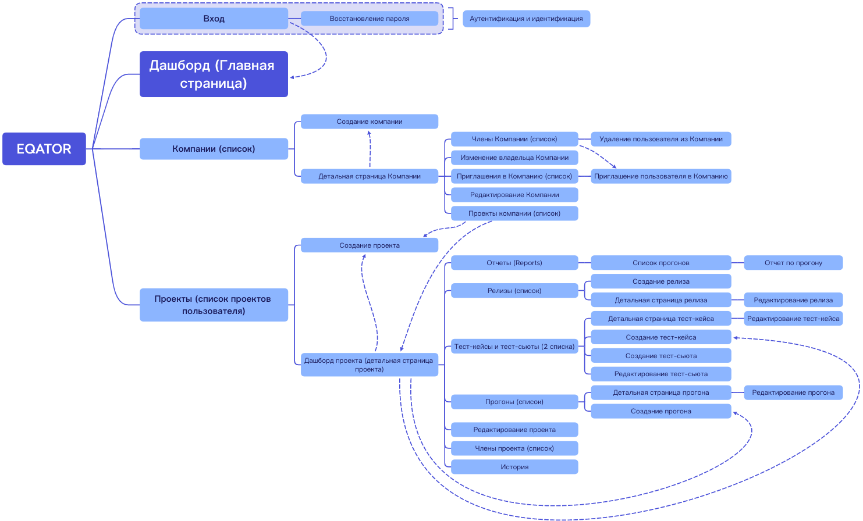

*Рис. 1 – Схема функциональной структуры EQATOR*

Табл. 1. Перечень задач, функций и операций, выполняемых пользователем

| **Задача** | **Функции** | **Операции** |
| --- | --- | --- |
| F1. Вход в систему | F11. Выполнение входа в систему | F111. Выполнение входа в систему |
| F2. Управление дашбордом пользователя | F21. Управление дашбордом пользователя | F211. Просмотр дашборда пользователя |
| F3. Управление проектами | F31. Управление проектами | F311. Создание проекта  F312. Просмотр списка проектов  F313. Просмотр дашборда проекта  F314. Редактирование проекта |
| F4. Управление релизами | F41. Управление релизами | F411. Создание релиза  F412. Просмотр списка релизов  F413. Просмотр релиза  F414. Редактирование релиза |
| F5. Управление тестовой документацией | F51. Управление тест-сьютами | F511. Просмотр списка тест-сьютов  F512. Создание тест-сьюта  F513. Редактирование тест-сьюта  F514. Удаление тест-сьюта |
| F52. Управление тест-кейсами | F521. Просмотр списка тест-кейсов  F522. Экспорт тест-кейсов  F523. Создание тест-кейса  F524. Просмотр тест-кейса  F525. Редактирование тест-кейса |

*Продолжение табл. 1*

| **Задача** | **Функции** | **Операции** |
| --- | --- | --- |
| F6. Управление прогонами | F61. Управление прогонами | F611. Просмотр списка прогонов  F612. Создание прогона  F613. Просмотр прогона  F614. Редактирование прогона  F615. Управление статусами тест-кейсов в прогоне |
| F7. Управление командой проекта | F71. Управление командой проекта | F711. Просмотр команды проекта  F712. Добавление участника проекта |
| F8. Управление отчетами | F81. Управление отчетами | F811. Генерация отчета по прогону |
| F9. Просмотр истории | F91. Просмотр истории | F911. Просмотр истории изменения сущностей |

## 4.2 Описание операций технологического процесса обработки данных, необходимых для выполнения задач

Для всех операций есть следующие общие условия, при которых исполняемая операция доступна:

1. Корректность работы системы.

### 4.2.1. F1. Вход в систему

**Описание операции F111. Выполнение входа в систему**

***Основные действия в требуемой последовательности***

Перейти на главную страницу. Неавторизованный пользователь по умолчанию попадает на страницу входа (рис. 2):

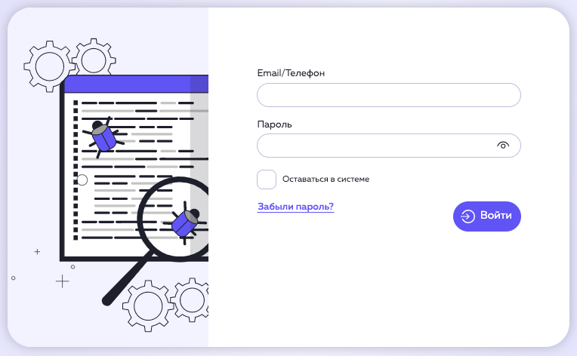

*Рис. 2 – Вход в систему*

Для того, чтобы войти в систему необходимо ввести email или телефон и пароль, затем нажать “Войти”. Для того, чтобы пользовательская сессия сохранилась в браузере можно отметить чекбокс “Оставаться в системе”.

Если данные введены неверно, то выводится ошибка “Невозможно войти с предоставленными учетными данными”. Если одно из полей не было заполнено, то данное поле выделяется красным и выводится текст ошибки.

Если данные введены верно, то происходит переход на главную страницу системы (дашборд).

### 4.2.2. F2. Управление дашбордом пользователя

**Описание операции F211. Просмотр дашборда пользователя**

***Основные действия в требуемой последовательности***

При входе в систему происходит переход на главную страницу, которой является дашборд пользователя:

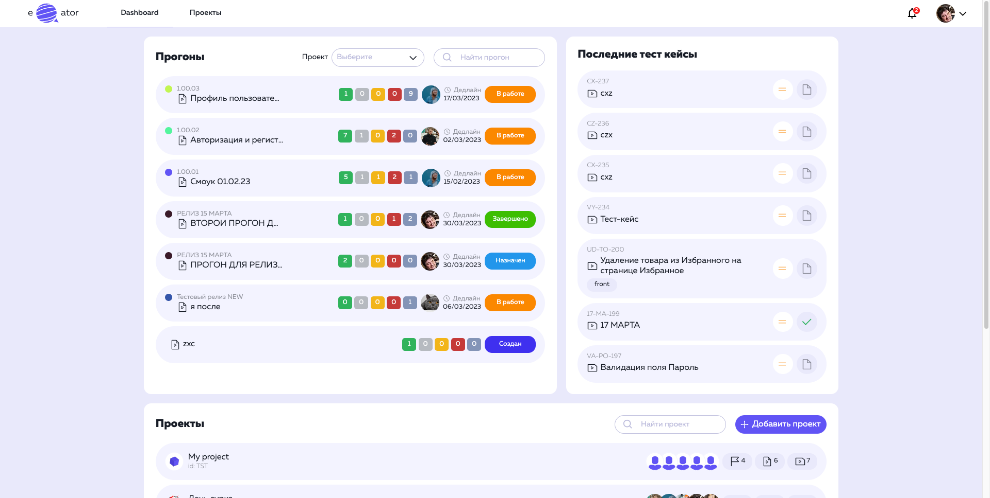

*Рис. 3 – Заполненный дашборд пользователя*

На рис. выше представлен заполненный дашборд. Дашборд по умолчанию (без проектов) выглядит следующим образом:

**

*Рис. 4 – Дашборд пользователя по умолчанию*

На заполненном дашборде представлены списки прогонов (с поиском и фильтрацией), последних добавленных и обновленных тест-кейсов, проектов (с поиском и кнопкой создания нового).

### 4.2.3. F3. Управление проектами

**Описание операции F311. Создание проекта**

***Основные действия в требуемой последовательности***

При выборе создания проекта открывается следующая форма:

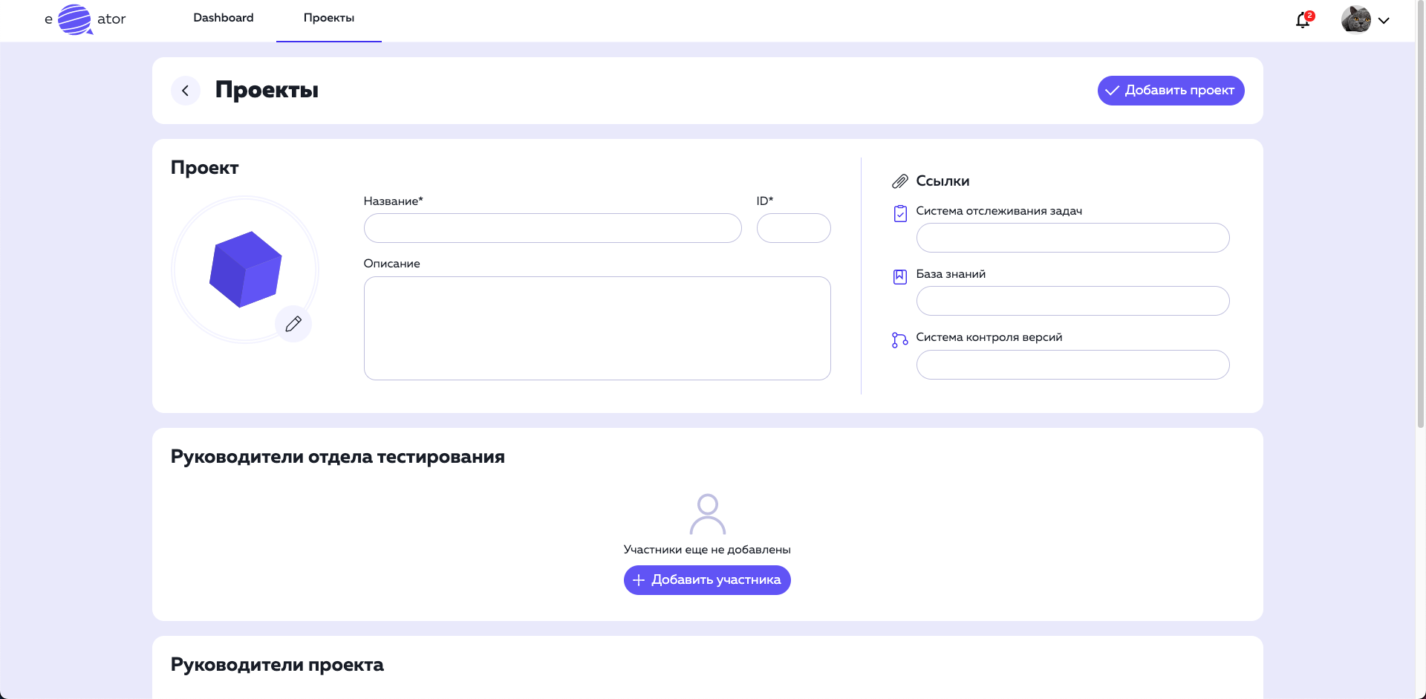

*Рис. 5 – Форма создания проекта*

В данной форме необходимо заполнить обязательные поля название и ID, чтобы создать проект. Остальные поля являются опциональными.

В блоках “Руководители отдела тестирования”, “Руководители проекта”, “Тестировщики” можно добавить участников своего проекта в соответствии с ролевой моделью. Наиболее полные права имеют пользователи с ролью “Руководитель отдела тестирования”.

При нажатии на кнопку “Добавить участника” открывается модальное окно со списком пользователей системы:

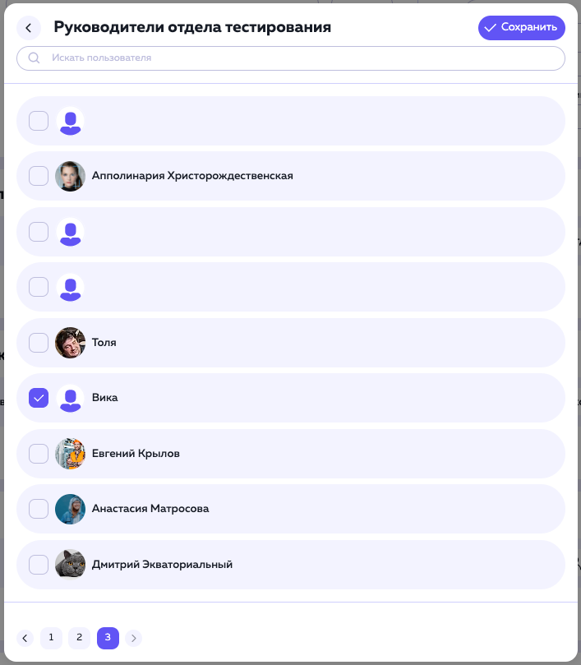

*Рис. 6 – Форма добавления участника проекта*

Выбирая пользователей для каждой роли они добавляются на детальной странице:

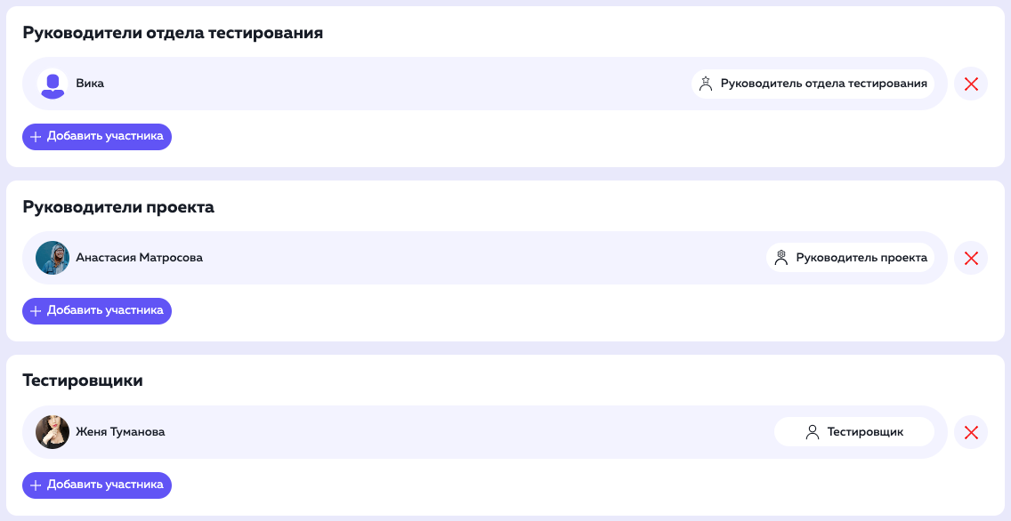

*Рис. 7 – Участники проекта по ролям*

**Описание операции F312. Просмотр списка проектов.**

***Основные действия в требуемой последовательности***

Для просмотра списка проектов необходимо перейти в раздел “Проекты” в верхнем меню. В данном разделе можно просмотреть все доступные проекты пользователя:

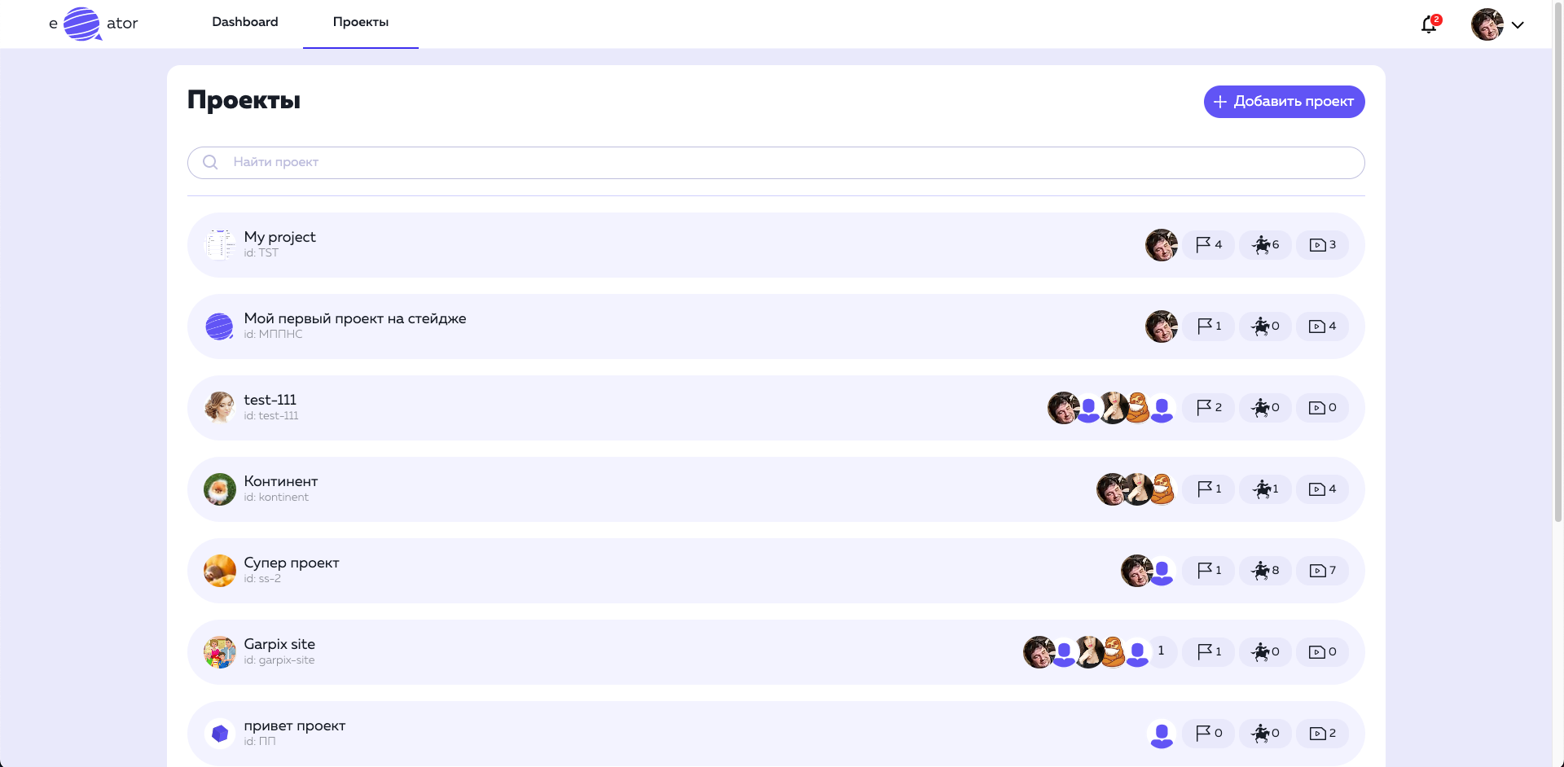

*Рис. 8 – Список проектов пользователя*

На данной странице можно осуществлять поиск по проектам вводя символы в поле “Найти проект”. Поиск происходит по названию и ID проекта.

При нажатии на проект в списке можно перейти на главную страницу проекта (дашборд проекта).

**Описание операции F313. Просмотр дашборда проекта**

***Основные действия в требуемой последовательности***

Перейдя на главную страницу проекта можно увидеть дашборд проекта:

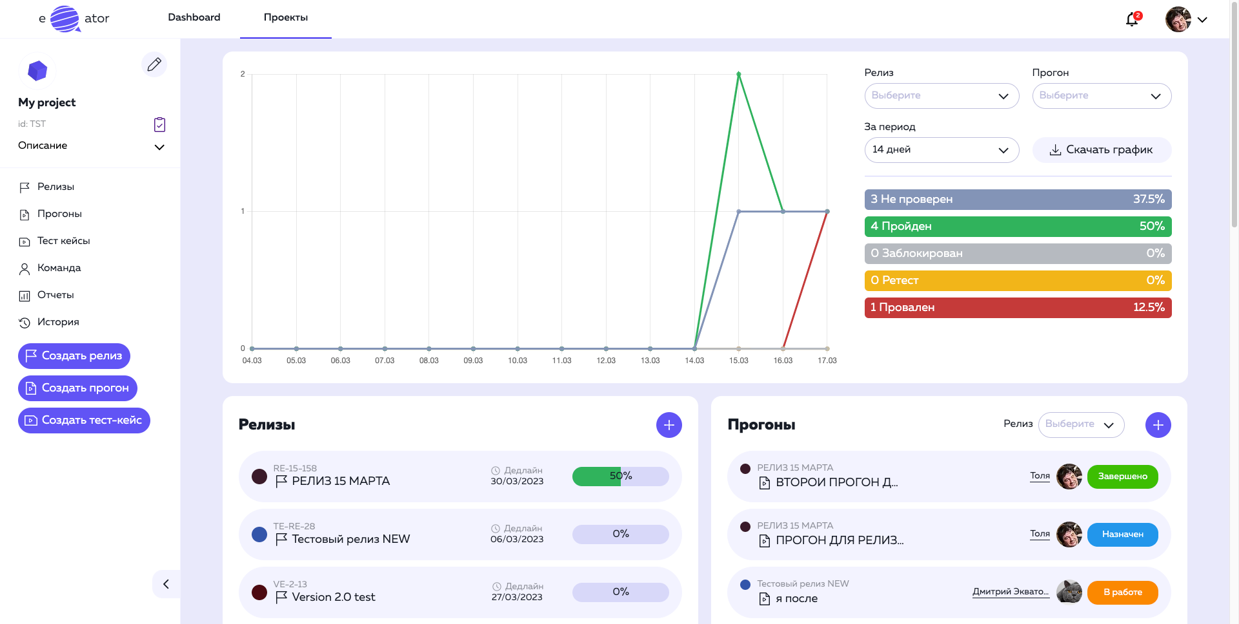

*Рис. 9 – Дашборд проекта*

На дашборде проекта можно перейти в подразделы:

* Релизы;
* Прогоны;
* Тест-кейсы;
* Команда;
* Отчеты;
* История.

Также на дашборде проекта можно просмотреть динамику статусов тест-кейсов в проекте, список релизов (с возможностью создать новый по кнопке), список прогонов (с возможностью создать новый по кнопке), историю изменения сущностей.

**Описание операции F314. Редактирование проекта**

***Основные действия в требуемой последовательности***

При нажатии на иконку карандаша в дашборде проекта около его названия происходит переход на страницу с формой редактирования проекта.

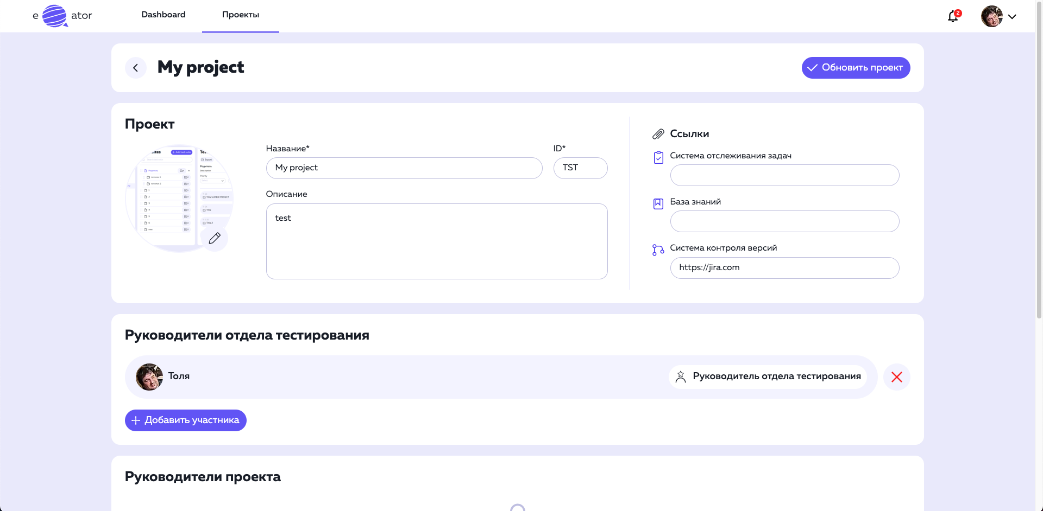

*Рис. 10 – Форма редактирования проекта*

На данной странице данные о проекте предварительно заполнены и в случае внесенных изменений и нажатии кнопки “Обновить проект” происходит редактирование проекта.

### 4.2.4. F4. Управление релизами

**Описание операции F411. Просмотр списка релизов**

***Основные действия в требуемой последовательности***

На дашборде проекта можно перейти в подраздел “Релизы” в боковом меню. При переходе открывается список релизов проекта:

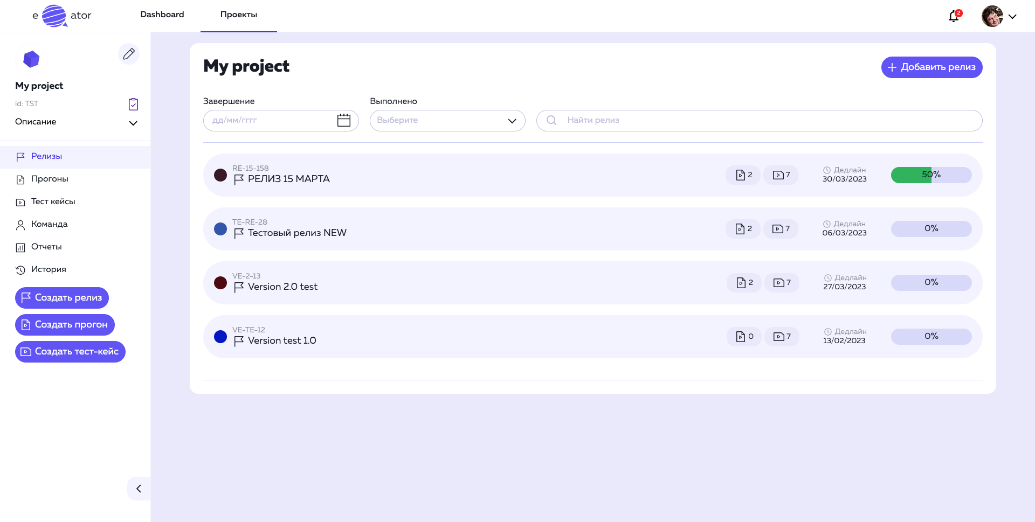

*Рис. 11 – Список релизов*

Данный список можно фильтровать по дате завершения, по статусу готовности (не начат, завершен или все). Также при использования поля поиска “Найти релиз” можно вводить название или ID релиза, чтобы получать выборку требуемых релизов.

**Описание операции F412. Создание релиза**

***Основные действия в требуемой последовательности***

При выборе создания релиза открывается следующая форма:

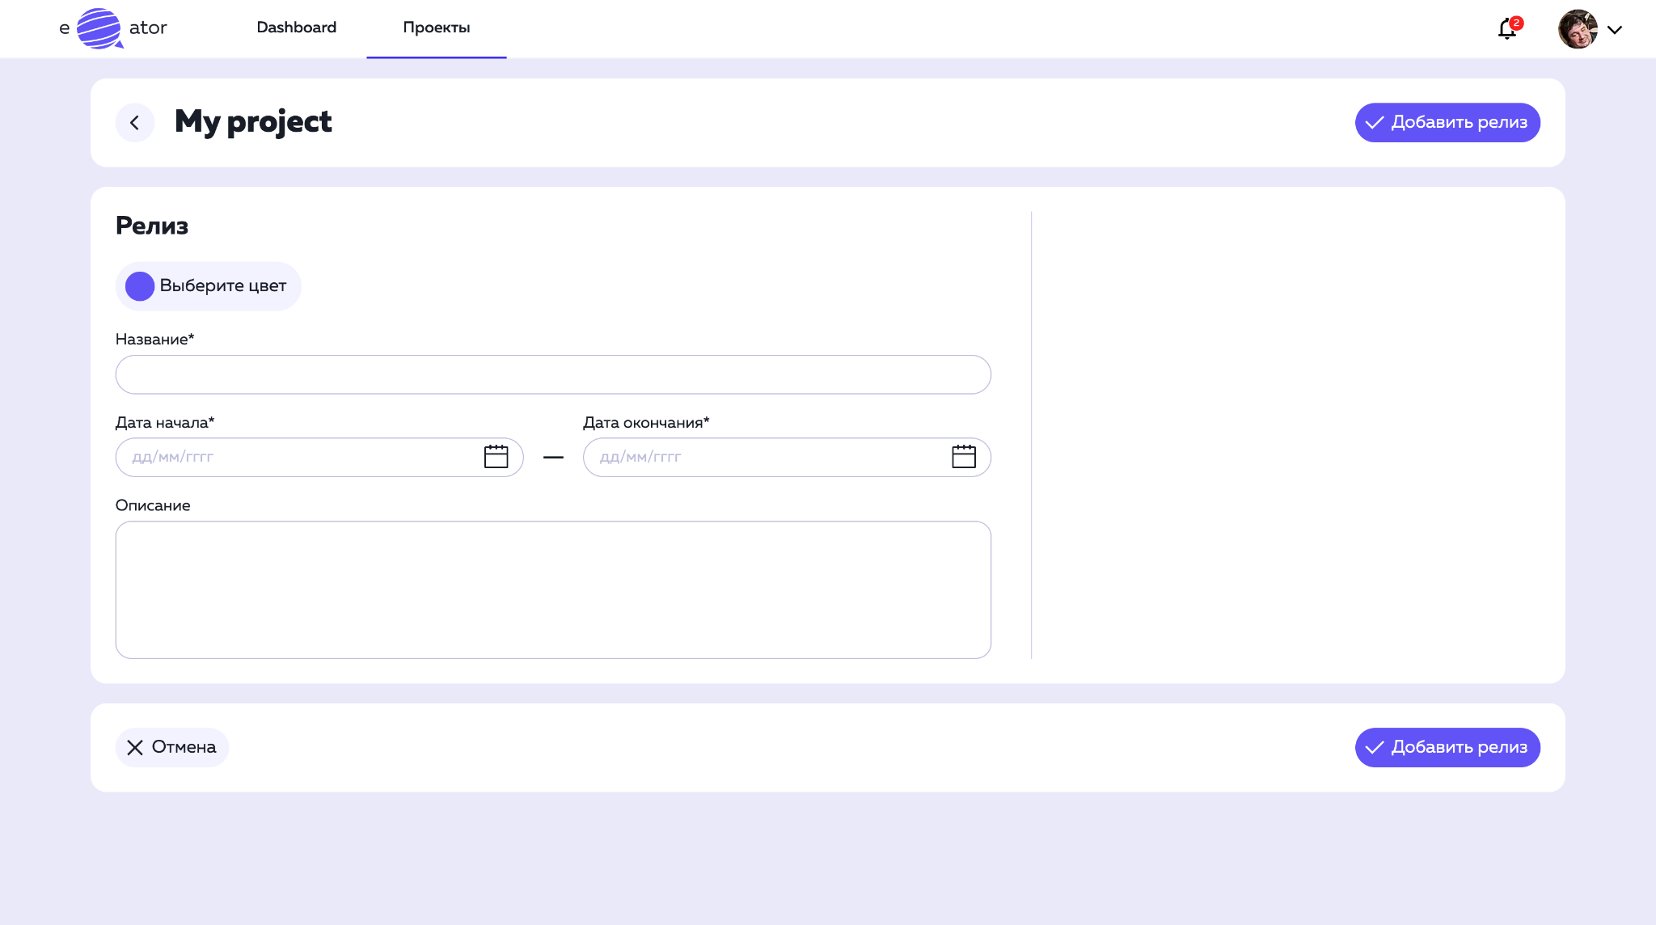

*Рис. 12 – Форма создания релиза*

Обязательными полями для создания являются название, дата начала и дата окончания релиза. Дата начала не должна быть позднее даты окончания.

Для выбора цвета необходимо нажать кнопку “Выберите цвет”. Откроется следующий попап:

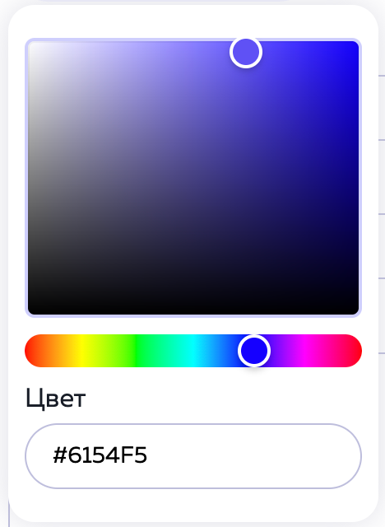

*Рис. 13 – Попап выбора цвета*

Данный попап позволяет выбрать цвет на палитре или ввести шестнадцатеричный код. Если не выбран цвет, то он будет присвоен по умолчанию.

Для определения дат начала и окончания релиза необходимо либо ввести корректную дату вручную, либо выбрать дату в попапе календаря при нажатии на кнопку в поле даты. Попап календаря выглядит следующим образом:

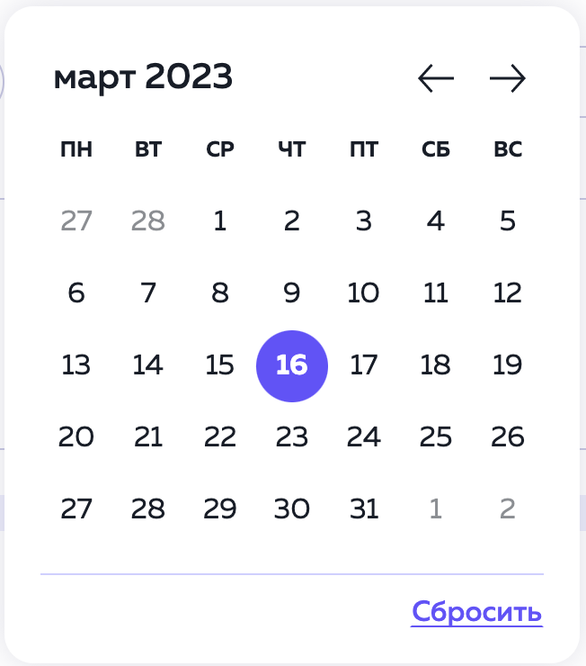

*Рис. 14 – Попап календаря*

Попап календаря отображает текущий месяц с возможностью выбора числа, которое добавляется в поле с датой. Стрелки справа от месяца позволяют менять месяц. При нажатии на кнопку “Сбросить” дата сбрасывается на текущую.

При вводе корректных данных и нажатии на кнопку “Добавить релиз” происходит создание релиза.

**Описание операции F413. Просмотр релиза**

***Основные действия в требуемой последовательности***

После создания релиза можно перейти на его детальную страницу для просмотра:

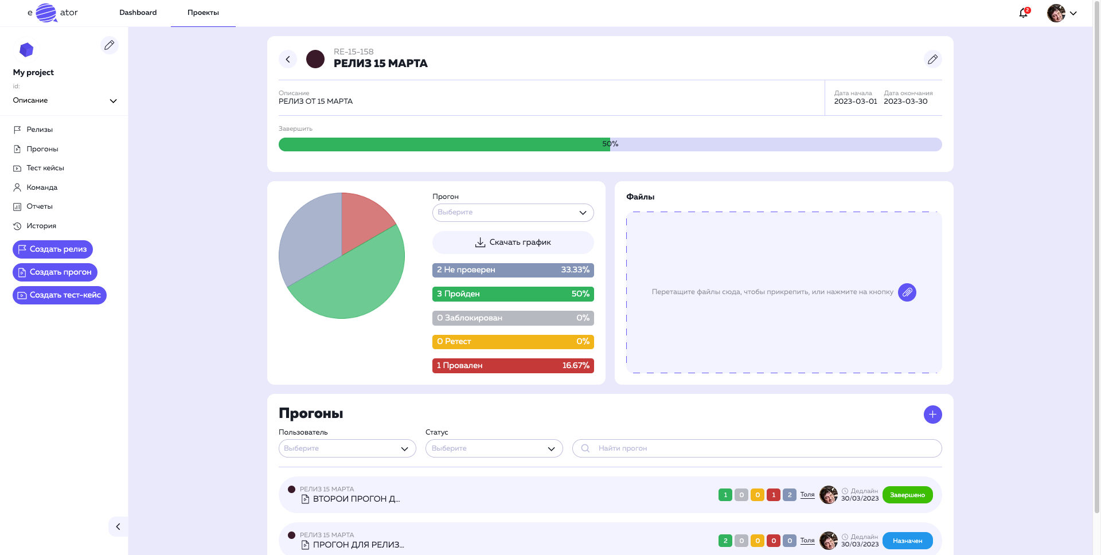

*Рис. 15 – Детальная страница релиза*

На детальной странице отображаются данные о релизе (ID, название, описание, даты начала и завершения, процент завершения), соотношение статусов тест-кейсов во входящих в релиз прогонах, прикрепленные файлы, список прогонов, входящих в релиз.

Соотношение статусов тест-кейсов во входящих в релиз прогонах по умолчанию показывается по всем прогонам. В фильтре “Прогон” можно выбрать конкретный прогон. Статусы отображаются списком с указанием процентного соотношения и в круговой диаграмме. По кнопке “Скачать график” можно скачать картинку диаграммы в формате PNG.

Файлы прикрепляются перетаскиванием в синюю область или при нажатии на иконку скрепки и выборе файла в файловой системе.

В списке прогонов в нижней части отображаются все включенные в релиз прогоны. В зависимости от статуса их выполнения заполняется полоска прогресса в верхней части. Данный список может быть отфильтрован по пользователю (назначенному на прогон), статусу выполнения (назначен, создан, в работе, завершено) и по названию или ID, введя в поле поиска соответствующие символы. При нажатии кнопки “+” сверху от списка прогонов происходит переход на страницу создания прогона.

При нажатии на иконку карандаша в верхней части страницы происходит переход на страницу редактирования релиза.

**Описание операции F414. Редактирование релиза**

***Основные действия в требуемой последовательности***

При переходе на страницу редактирования релиза отображается следующая форма:

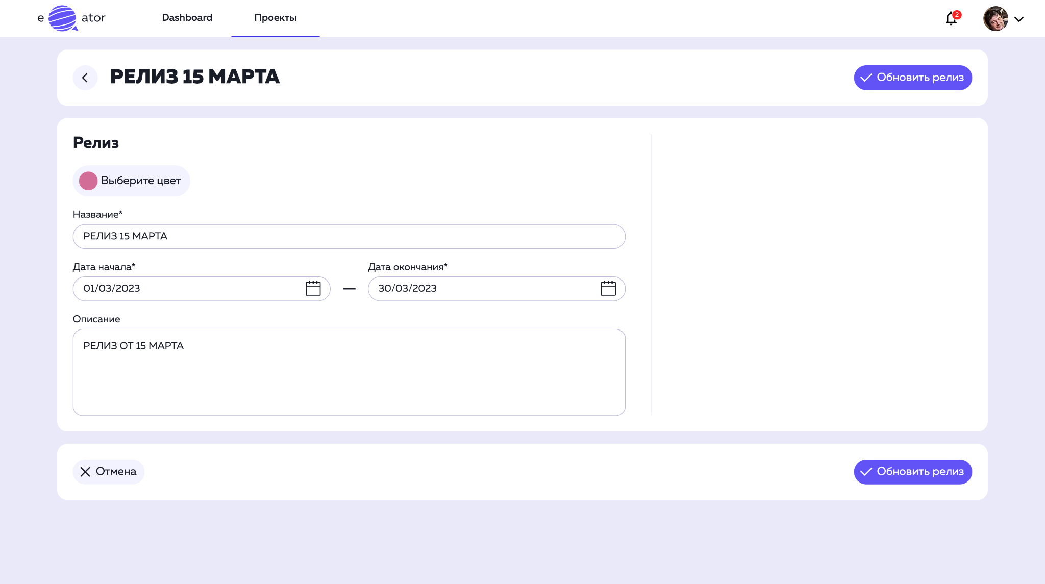

*Рис. 16 – Форма редактирования релиза*

На данной странице данные о релизе предварительно заполнены и в случае внесенных изменений и нажатии кнопки “Обновить релиз” происходит редактирование релиза.

### 4.2.5. F5. Управление тестовой документацией

**Описание функции F51. Управление тест-сьютами**

**Описание операции F511. Просмотр списка тест-сьютов**

***Основные действия в требуемой последовательности***

В проекте в разделе “Тест кейсы” в левой части страницы отображается список тест-сьютов:

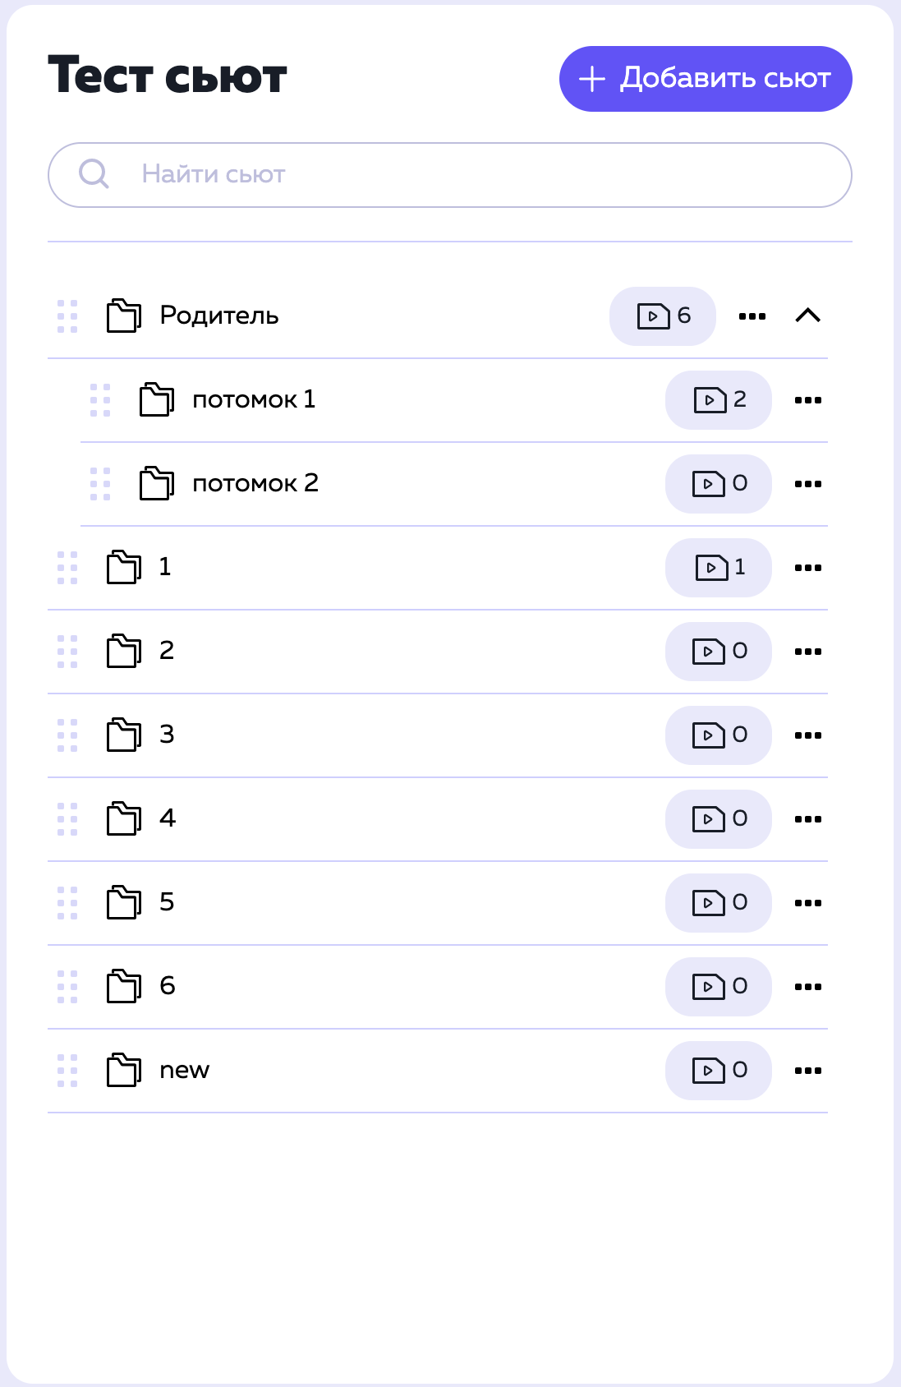

*Рис. 17 – Список тест-сьютов*

Для каждого тест-сьюта в списке показывается количество включенных в него тест-кейсов.

Для поиска тест-сьютов по названию можно использовать поле “Найти сьют”, чтобы получать выборку из запрашиваемых тест-сьютов.

**Описание операции F512. Создание тест-сьюта**

***Основные действия в требуемой последовательности***

При нажатии на кнопку “Добавить сьют” в списке тест-сьютов открывается модальное окно с формой создания тест-сьюта:

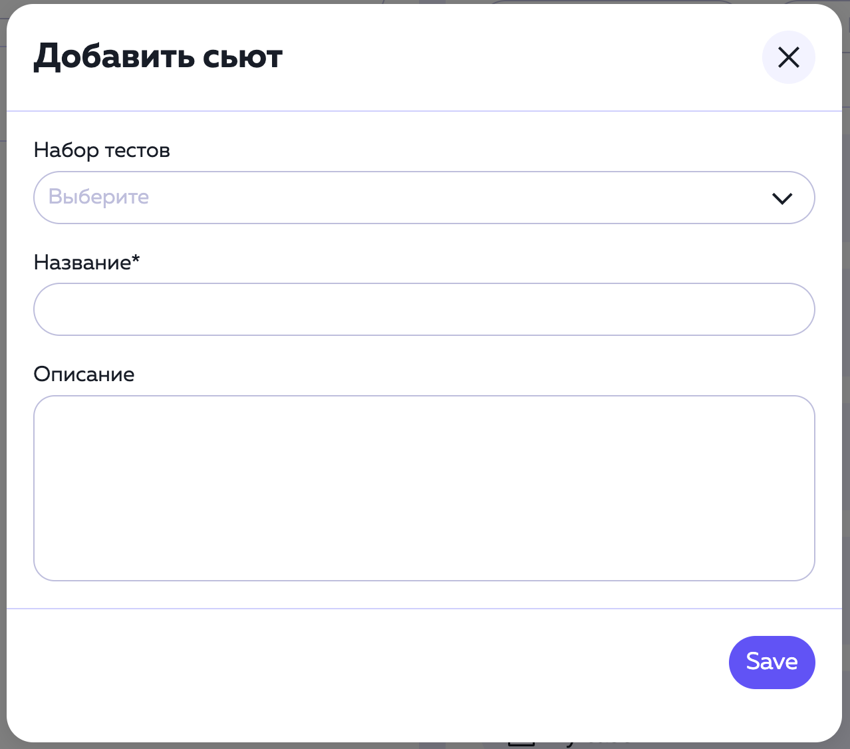

*Рис. 18 – Форма создания тест-сьюта*

Для создания необходимо заполнить название тест-сьюта.

Дополнительно можно в поле “Набор тестов” в выпадающем списке выбрать родительский тест-сьют, и в поле “Описание” заполнить описание.

При корректном вводе данных в форме и нажатии на кнопку “Сохранить” происходит создание тест-сьюта.

**Описание операции F513. Редактирование тест-сьюта**

***Основные действия в требуемой последовательности***

Для редактирования тест-сьюта необходимо нажать на меню действий в строке с необходимым тест-сьютом и выбрать действие “Редактировать сьют” в попапе:

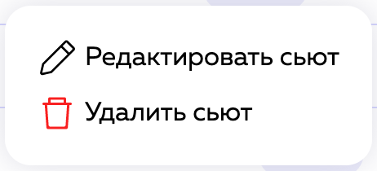

*Рис. 19 – Попап меню действий*

Откроется модальное окно с формой редактирования тест-сьюта:

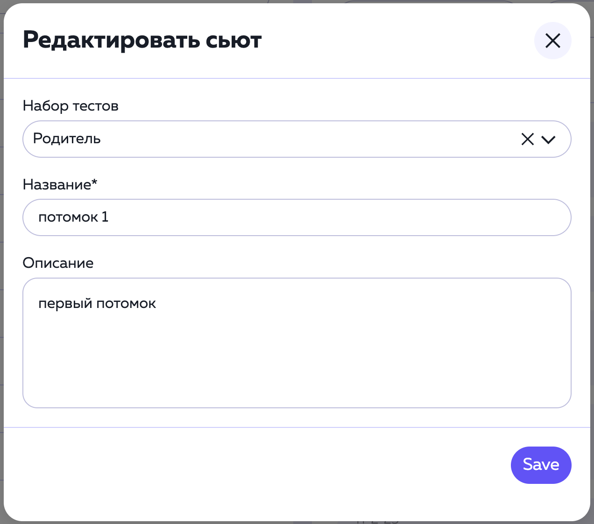

*Рис. 20 – Форма редактирования тест-сьюта*

При корректном вводе данных в форме и нажатии на кнопку “Сохранить” происходит обновление тест-сьюта.

**Описание операции F514. Удаление тест-сьюта**

***Основные действия в требуемой последовательности***

Для редактирования тест-сьюта необходимо нажать на меню действий в строке с необходимым тест-сьютом и выбрать действие “Редактировать сьют” во всплывающем попапе (рис. 19).

Откроется модальное окно с подтверждением удаления тест-сьюта:

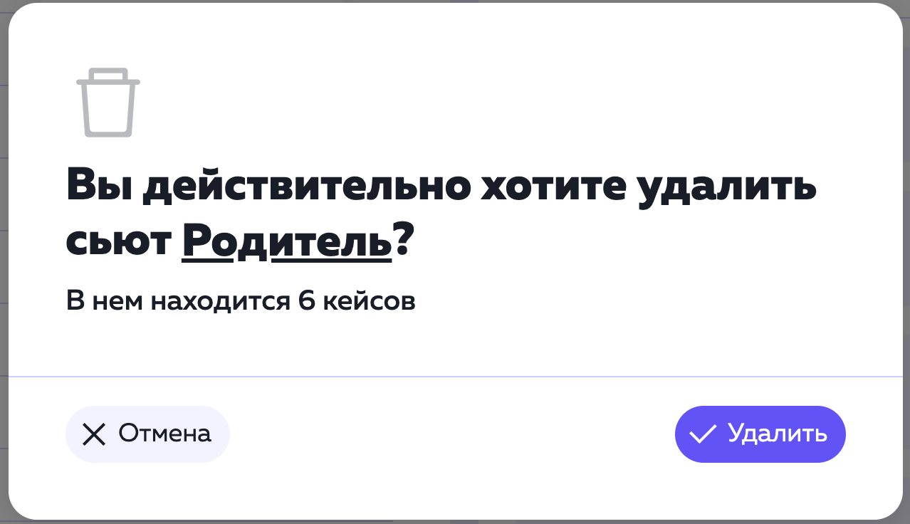

*Рис. 21 – Окно подтверждения удаления тест-сьюта*

В модальном окне указывается количество находящихся в тест-сьюте тест-кейсов. При удалении все тест-кейсы в тест-сьюте так же удаляются. Для подтверждения удаления необходимо нажать на кнопку “Удалить”. Для отмены выполнения данного действия необходимо нажать на кнопку “Отмена”.

**Описание функции F52. Управление тест-кейсами**

**Описание операции F521. Просмотр списка тест-кейсов**

***Основные действия в требуемой последовательности***

На дашборде проекта можно перейти в подраздел “Тест кейсы” в боковом меню. При переходе открывается список тест-кейсов проекта:

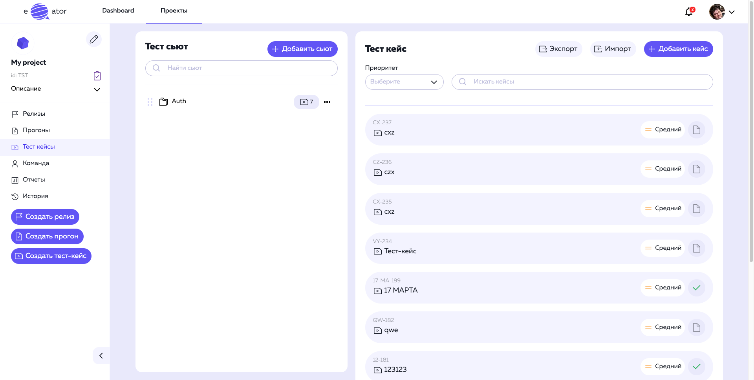

*Рис. 22 – Список тест-кейсов*

Список можно фильтровать по приоритету. Также при использования поля поиска “Найти релиз” можно вводить название или ID тест-кейса, чтобы получать выборку требуемых тест-кейсов.

При нажатии на кнопку “Добавить кейс” происходит переход на страницу создания тест-кейса.

**Описание операции F522. Экспорт тест-кейсов**

***Основные действия в требуемой последовательности***

При нажатии на кнопку “Экспорт” в списке тест-кейсов (рис. 22) открывается модальное окно, в котором необходимо выбрать тест-сьюты, тест-кейсы которых необходимо экспортировать:

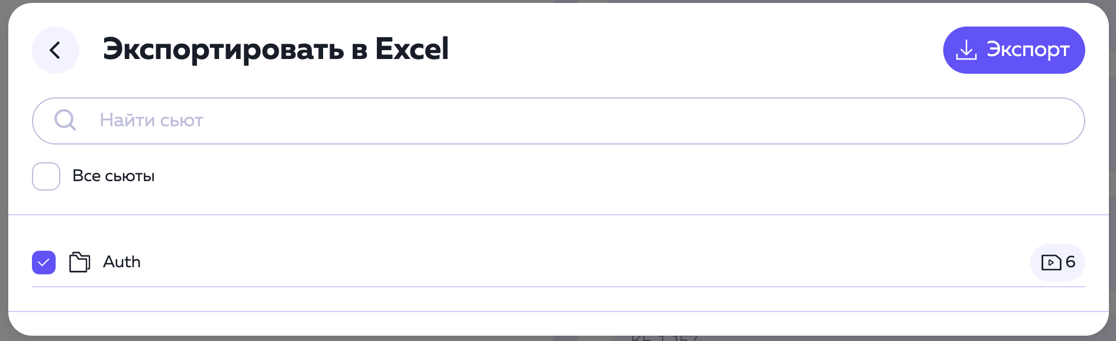

*Рис. 23 – Модальное окно выбора тест-кейсов для экспорта*

При использовании поля поиска “Найти сьют” можно вводить название тест-сьюта, чтобы получать выборку требуемых тест-сьютов.

После выбора тест-сьюта можно нажать кнопку “Экспорт”, чтобы выгрузить тест-кейсы в выбранных тест-сьютах в формате XLSX:

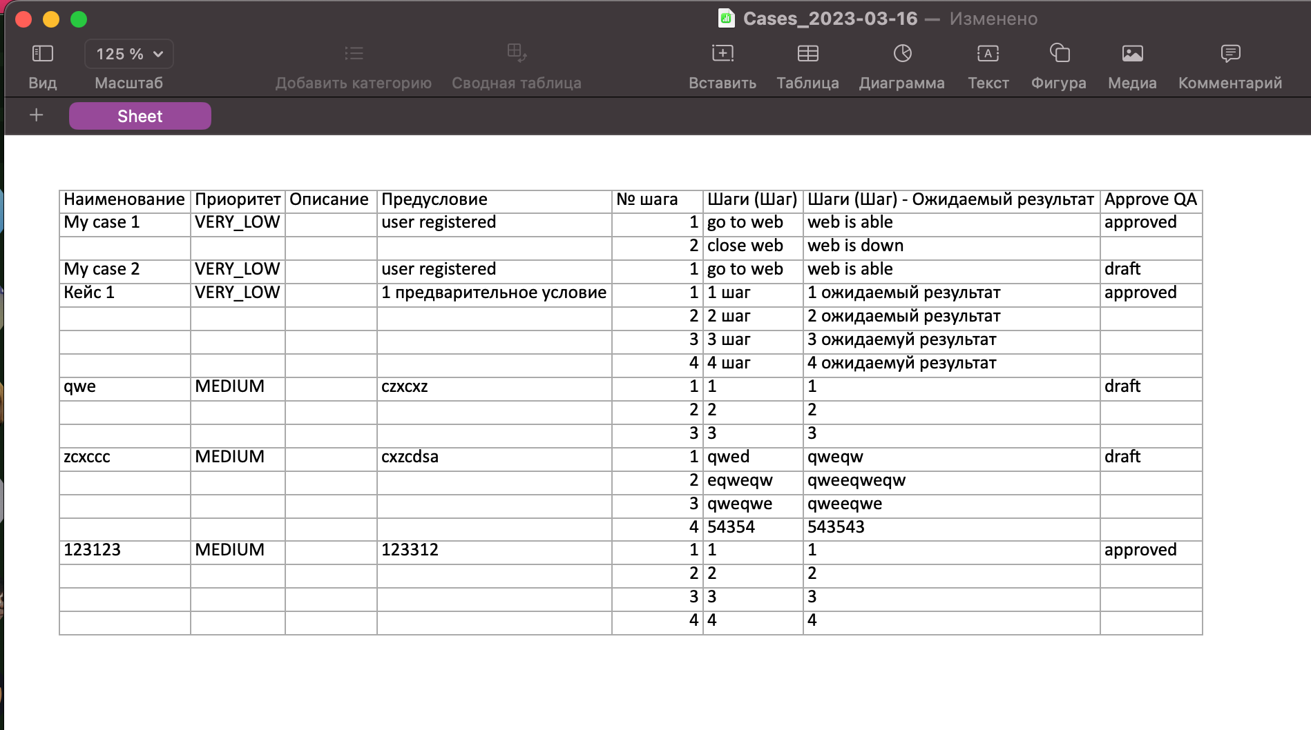

*Рис. 24 – Выгруженные тест-кейсы в формате XLSX (файл открыт в Numbers)*

**Описание операции F523. Создание тест-кейса**

***Основные действия в требуемой последовательности***

При выборе создания тест-кейса открывается следующая форма:

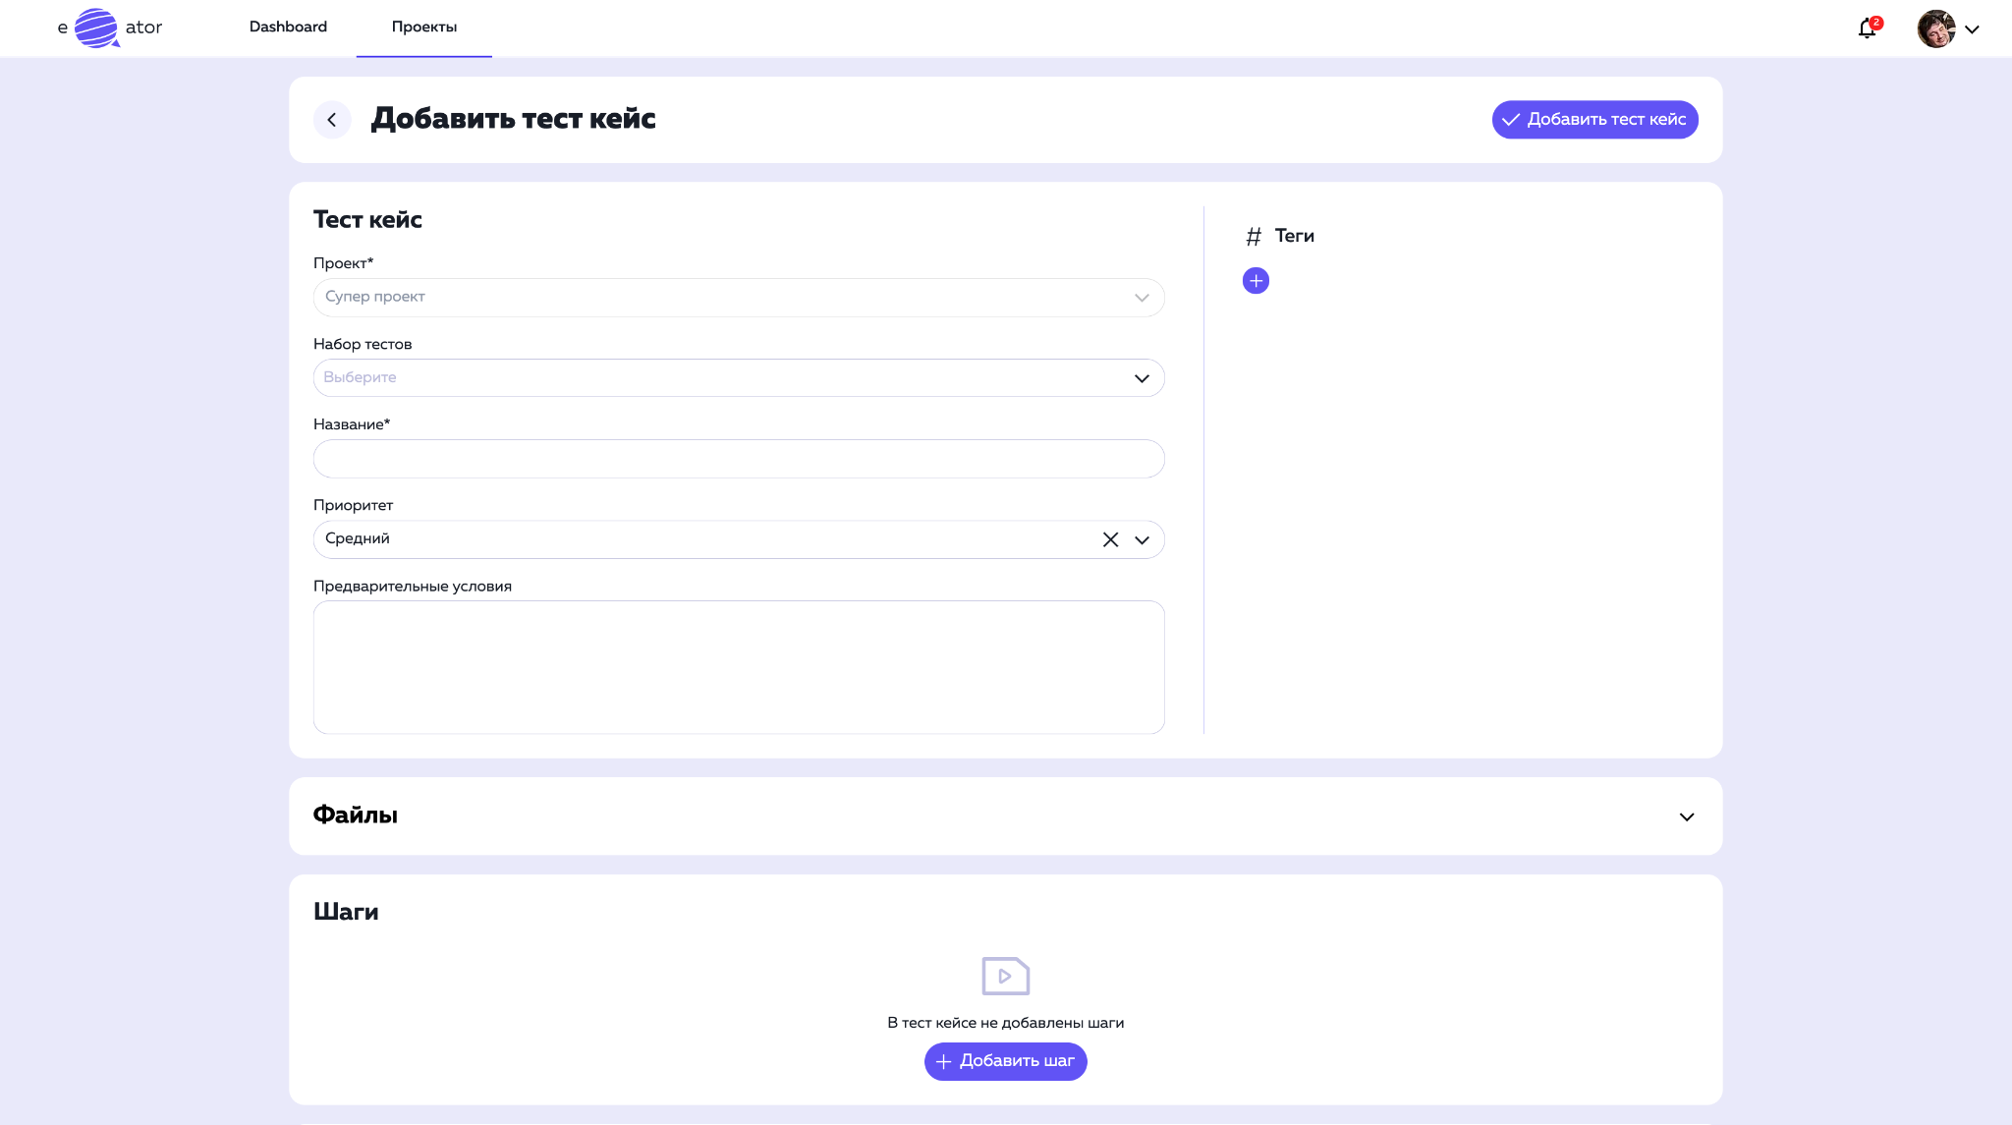

*Рис. 25 – Форма создания тест-кейса*

Обязательными полями для создания являются проект и название. Дополнительно можно выбрать родительский тест-сьют (в поле “Набор тестов”), выбрать приоритет (очень низкий, низкий, средний, высокий, очень высокий), заполнить предварительные условия, прикрепить файлы (аналогично тому как это было происходит в F413) и заполнить шаги тест-кейса.

При заполнении шагов тест-кейса необходимо добавлять их по кнопке “Добавить шаг” и заполнять поля “Шаг” и “Ожидаемый результат”:

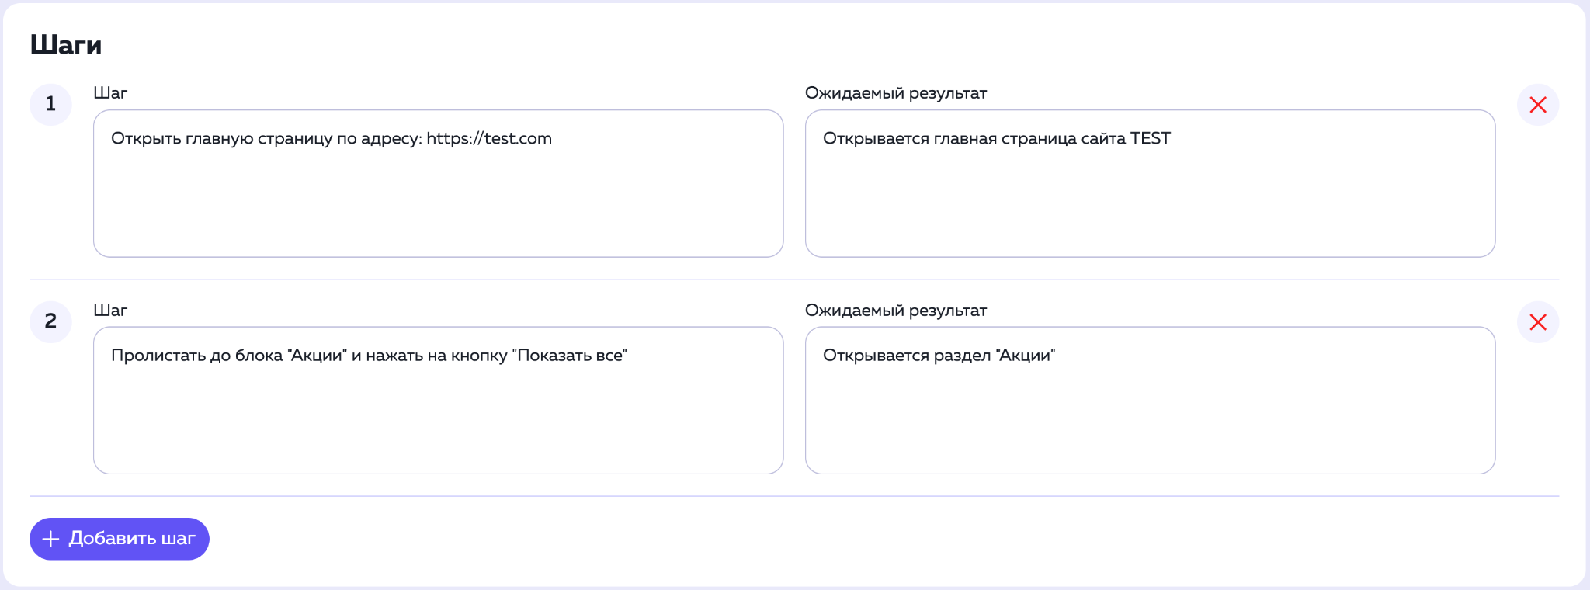

*Рис. 26 – Заполнение шагов тест-кейса*

Удалить шаг можно, нажав на кнопку с красной иконкой крестика напротив нужного шага. Если после удаленного есть еще шаги, то они сдвинутся вверх.

При вводе корректных данных и нажатии на кнопку “Добавить тест кейс” происходит создание тест-кейса.

**Описание операции F524. Просмотр тест-кейса**

***Основные действия в требуемой последовательности***

После создания тест-кейса можно перейти на его детальную страницу для просмотра:

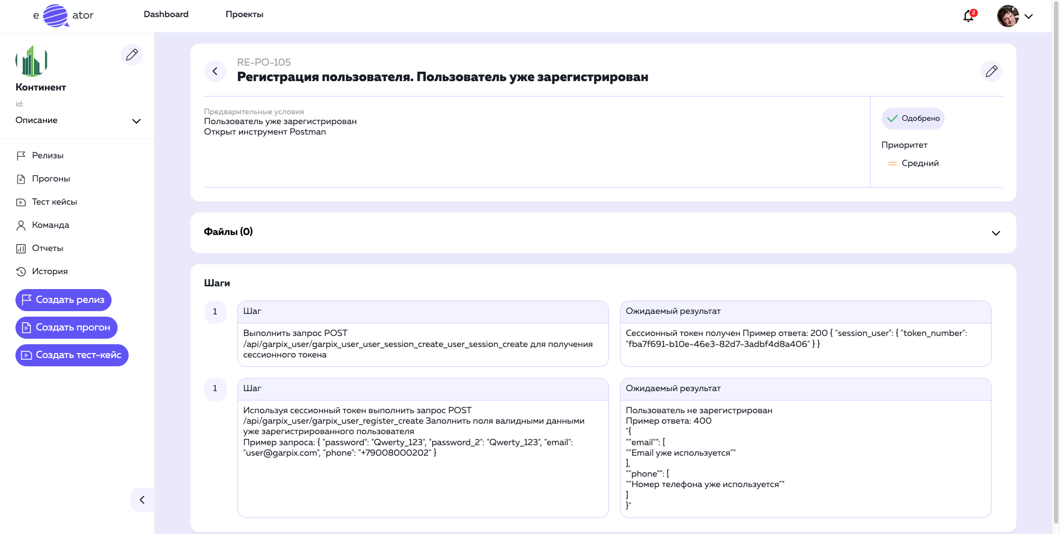

*Рис. 27 – Детальная страница тест-кейса*

На детальной странице отображаются данные о тест-кейсе (ID, название, предварительные условия, приоритет, статус одобрения), прикрепленные файлы, шаги с указанием самого шага и ожидаемого результата.

Статус одобрения при создании тест-кейса по умолчанию выставляется как “Черновик”. Пользователь с ролью “Тестлид” может одобрить тест-кейс нажав на кнопку “Одобрить” в верхней части страницы. В таком случае тест-кейс сменит свой статус на “Одобрено”.

Блок с файлами скрываемый. Файлы прикрепляются перетаскиванием в синюю область или при нажатии на иконку скрепки и выборе файла в файловой системе.

При нажатии на иконку карандаша в верхней части страницы происходит переход на страницу редактирования тест-кейса.

**Описание операции F525. Редактирование тест-кейса**

***Основные действия в требуемой последовательности***

При переходе на страницу редактирования тест-кейса отображается следующая форма:

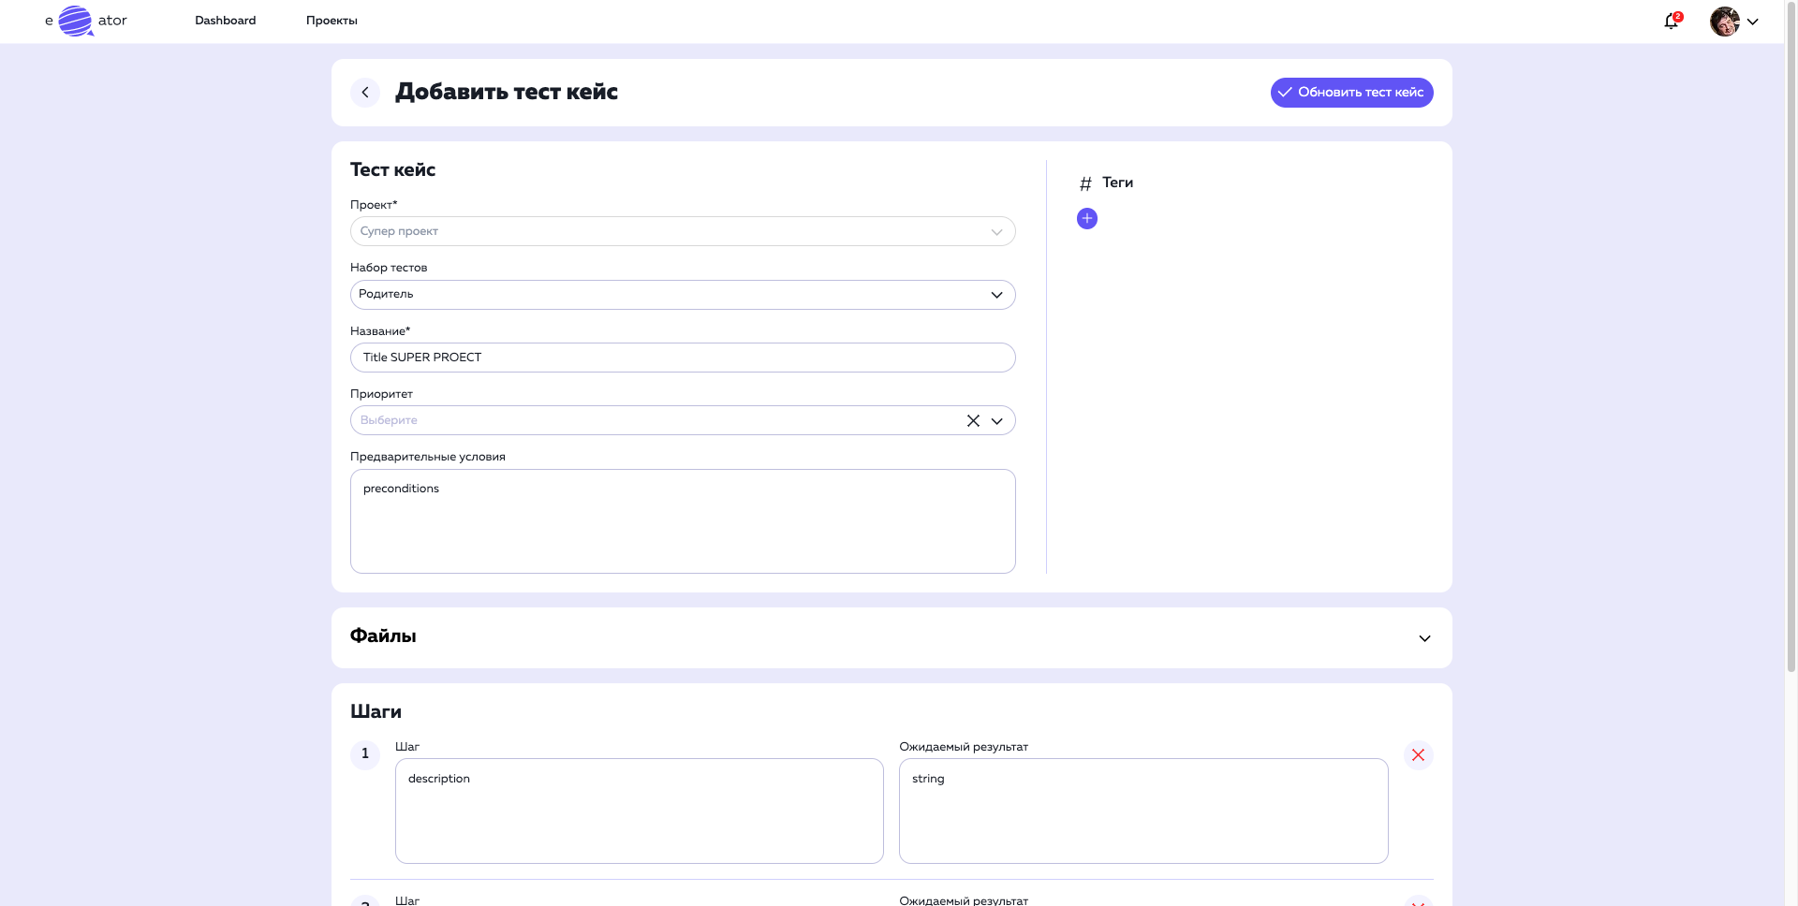

*Рис. 28 – Форма редактирования тест-кейса*

На данной странице данные о тест-кейсе предварительно заполнены и в случае внесенных изменений и нажатии кнопки “Обновить тест-кейс” происходит редактирование тест-кейса.

### 4.2.6. F6. Управление прогонами

**Описание операции F611. Просмотр списка прогонов**

***Основные действия в требуемой последовательности***

На дашборде проекта можно перейти в подраздел “Прогоны” в боковом меню. При переходе открывается список прогонов проекта:

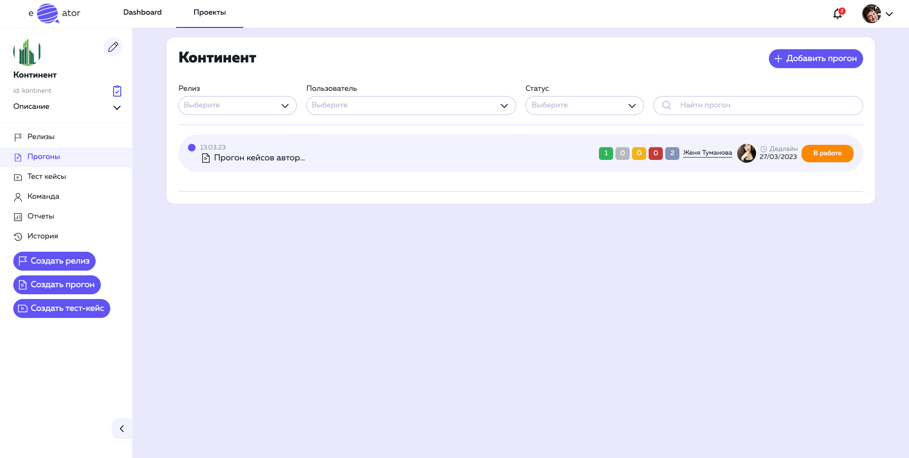

*Рис. 29 – Список прогонов*

Данный список можно фильтровать по релизу, в котором состоит прогон, по назначенному на прогон пользователю, по статусу (создан, назначен, в работе, завершен). Также при использования поля поиска “Найти прогон” можно вводить название прогона, чтобы получать выборку требуемых прогонов.

В строке с прогоном указывается его название, релиз, в который включен прогон, количество тест-кейсов, разделенных по статусам, назначенный на прогон пользователь (опционально), дата завершения релиза (опционально), статус прогона.

**Описание операции F612. Создание прогона**

***Основные действия в требуемой последовательности***

При выборе создания прогона открывается следующая форма:

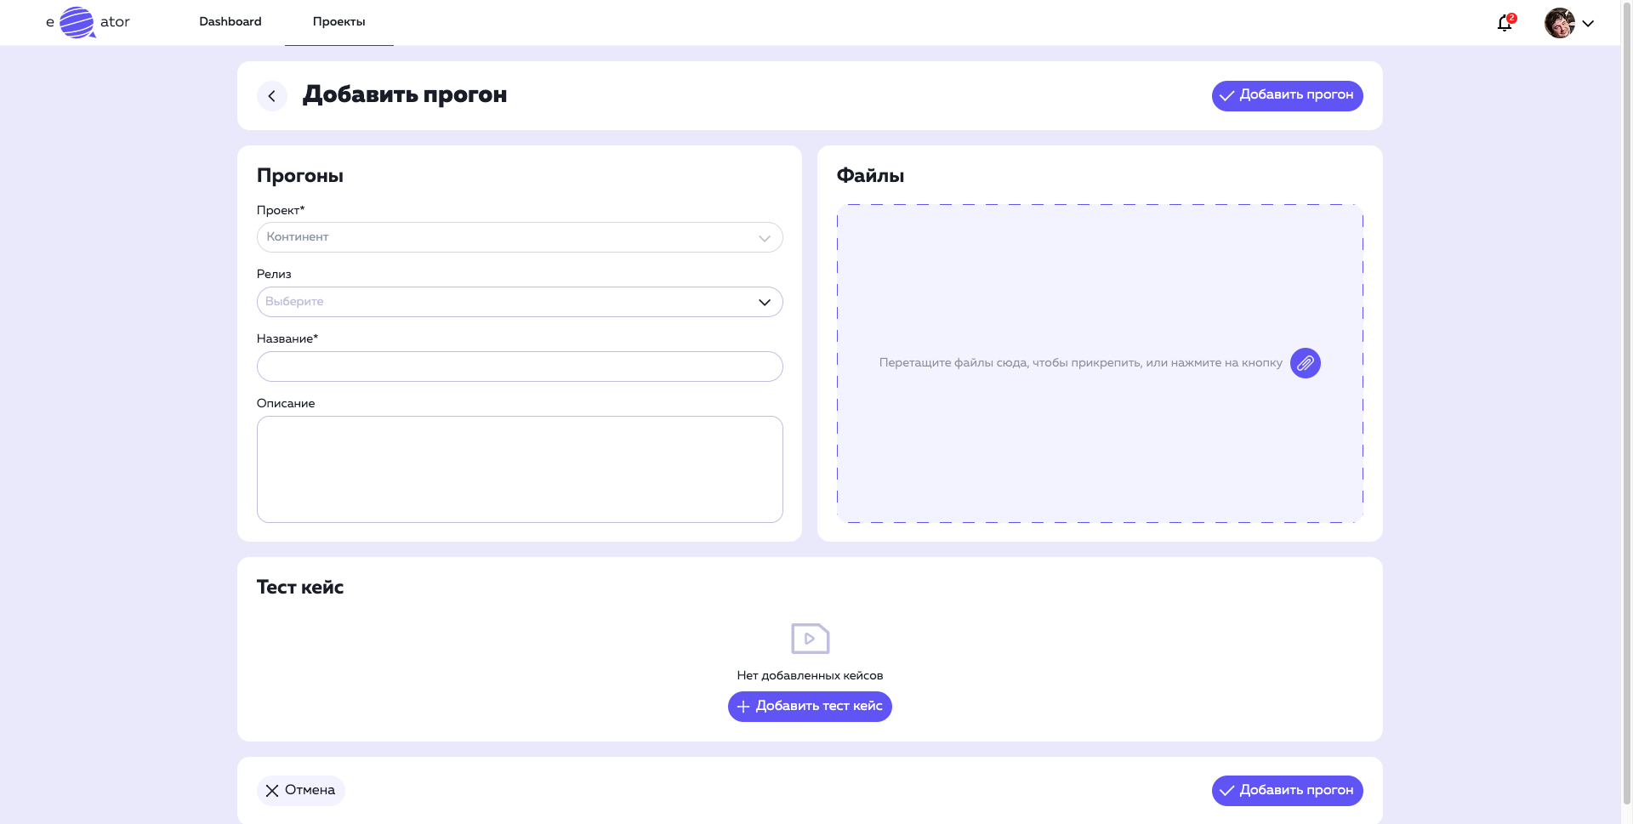

*Рис. 30 – Форма создания прогонов*

Обязательными полями для создания являются проект (предзаполнен) и название.

Файлы прикрепляются перетаскиванием в синюю область или при нажатии на иконку скрепки и выборе файла в файловой системе.

Для добавления тест-кейсов в прогон необходимо нажать на кнопку “Добавить тест-кейс”. Откроется следующее модальное окно:

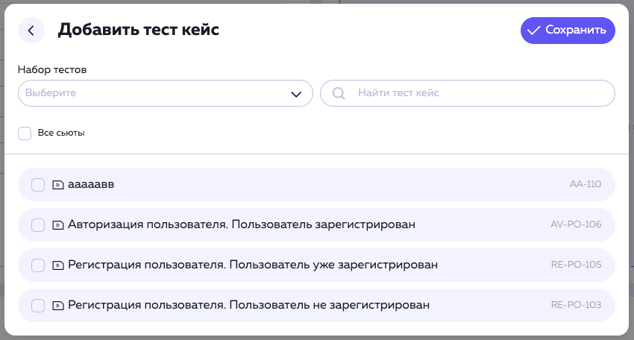

*Рис. 31 – Модальное окно добавления тест-кейсов в прогон*

В данном модальном окне можно выбрать тест-кейсы, находящиеся в проекте, которые будут включены в прогон. Можно фильтровать список по тест-сьютам, вводя или выбирая соответствующие тест-сьюты в поле “Набор тестов”. Также при использования поля поиска “Найти тест кейс” можно вводить название тест-кейса, чтобы получать выборку требуемых тест-кейсов.

При вводе корректных данных и нажатии на кнопку “Добавить прогон” происходит создание прогона.

**Описание операции F613. Просмотр прогона**

***Основные действия в требуемой последовательности***

После создания прогона можно перейти на его детальную страницу для просмотра:

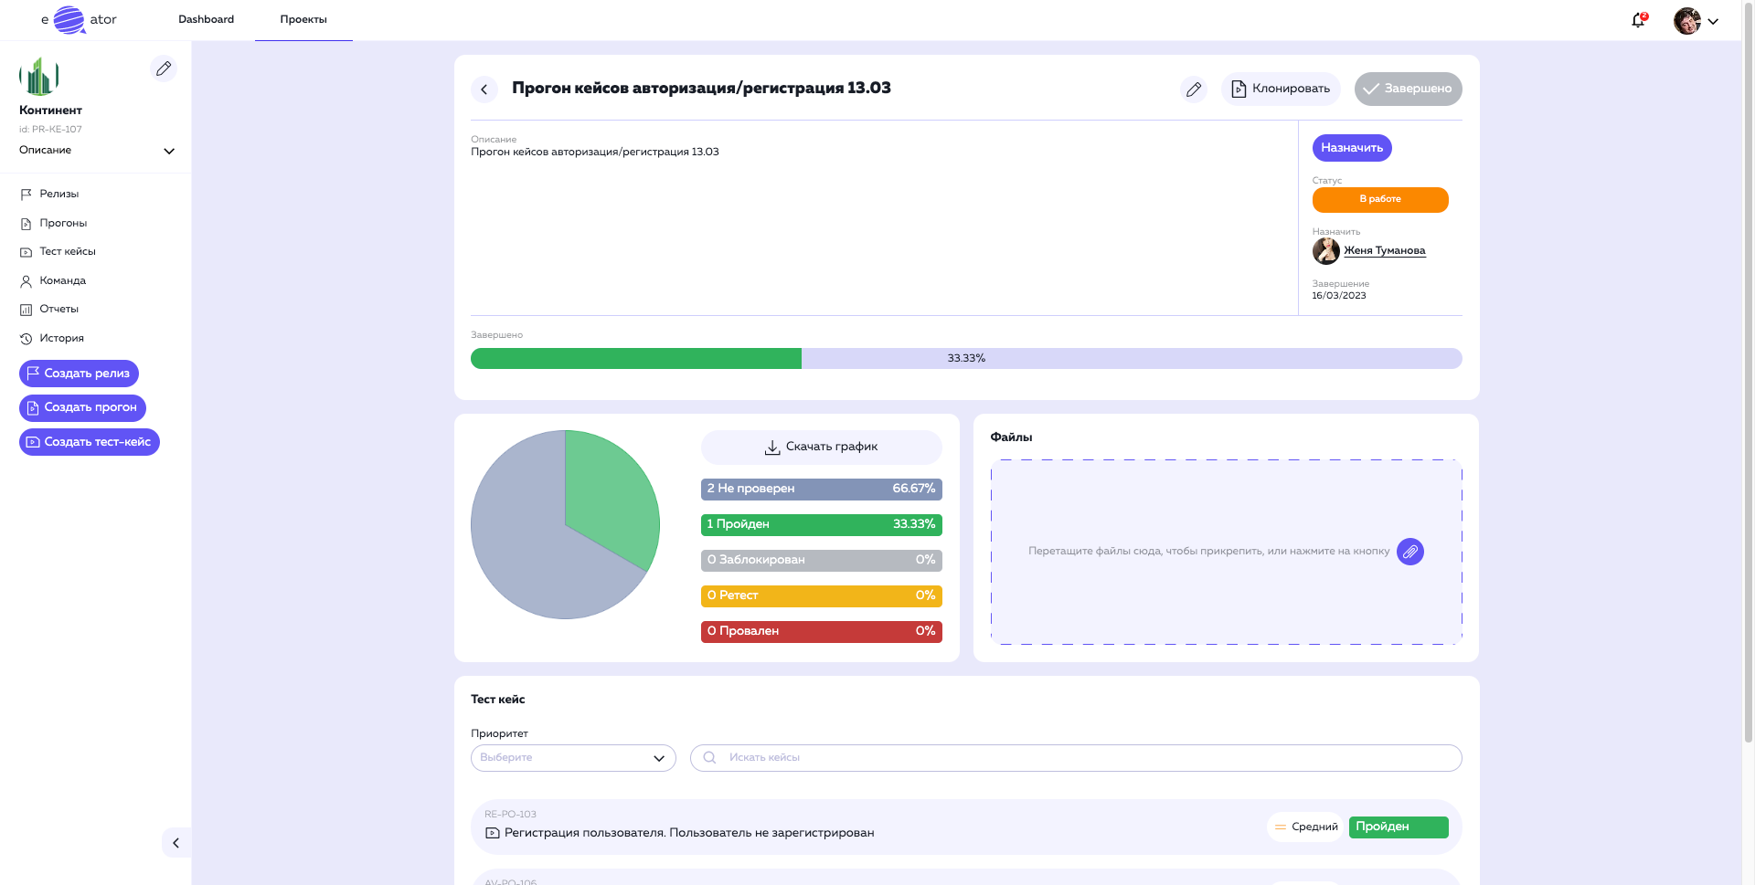

*Рис. 32 – Детальная страница прогона*

На детальной странице отображаются данные о прогоне (название, описание, статус, исполнитель, дата завершения и процент завершения), соотношение статусов тест-кейсов, прикрепленные файлы, список тест-кейсов, входящих в прогон.

Соотношение статусов тест-кейсов, входящих в прогон, показывается по всему прогону вне зависимости от фильтров тест-кейсов в нижней части страницы. В фильтре “Прогон” можно выбрать конкретный прогон. Статусы отображаются списком с указанием процентного соотношения и в круговой диаграмме. По кнопке “Скачать график” можно скачать картинку диаграммы в формате PNG.

Файлы прикрепляются перетаскиванием в синюю область или при нажатии на иконку скрепки и выборе файла в файловой системе.

В списке тест-кейсов в нижней части отображаются все входящие в релиз прогоны. В зависимости от статуса их выполнения заполняется полоска прогресса в верхней части. Данный список может быть отфильтрован по приоритету и по названию или ID, введя в поле поиска соответствующие символы. При нажатии на название тест-кейса в данном списке происходит переход на детальную страницу тест-кейса в прогоне, где можно управлять статусами тест-кейса.

При нажатии на иконку карандаша в верхней части страницы происходит переход на страницу редактирования релиза.

**Описание операции F614. Редактирование прогона**

***Основные действия в требуемой последовательности***

При переходе на страницу редактирования прогона отображается следующая форма:

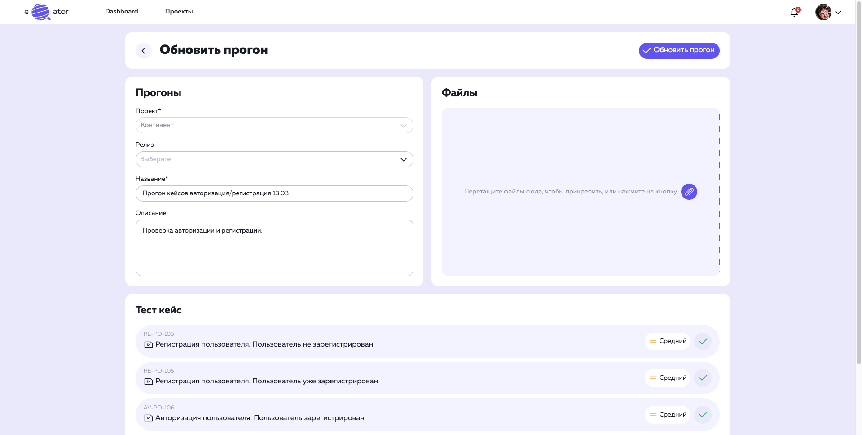

*Рис. 33 – Форма редактирования прогона*

На данной странице данные о прогоне предварительно заполнены и в случае внесенных изменений и нажатии кнопки “Обновить прогон” происходит редактирование прогона.

**Описание операции F615. Управление статусами тест-кейсов в прогоне**

***Основные действия в требуемой последовательности***

При переходе на детальную страницу тест-кейса в прогоне показывается следующее:

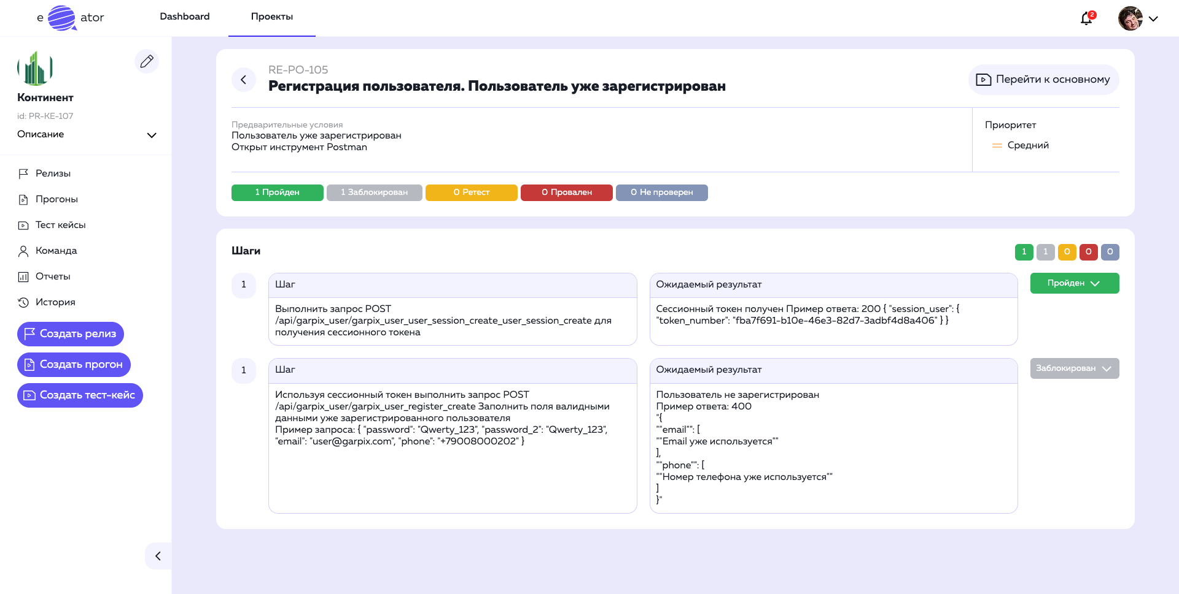

*Рис. 34 – Детальная страница тест-кейса в прогоне*

На данной странице можно просмотреть информацию о тест-кейсе и статусы прохождения его шагов в прогоне. При нажатии на кнопку “Перейти к основному” происходит переход на детальную страницу тест-кейса в разделе “Тест кейсы”.

Статусами шагов тест-кейса можно управлять, выбирая их в выпадающем списке напротив каждого из шагов. Всего существует пять статусов шагов:

* Не проверен (устанавливается по умолчанию);
* Заблокирован;
* Ретест;
* Провален;
* Пройден.

В зависимости от статусов шагов устанавливается статус всего тест-кейса в прогоне. Если все шаги имеют статус “Пройден”, то тест-кейс получает статус “Пройден”. Если хотя бы один шаг имеет статус “Провален”, то тест-кейс получает статус “Провален”. Если хотя бы один шаг имеет статус “Заблокирован” и нет шагов со статусом “Провален”, то тест-кейс получает статус “Заблокирован”. Если хотя бы один шаг имеет статус “Ретест” и нет шагов со статусом “Провален” или “Заблокирован”, то тест-кейс получает статус “Ретест”. В остальных случаях тест-кейс имеет статус “Не проверен”.

### 4.2.7. F7. Управление командой проекта

**Описание операции F711. Просмотр команды проекта**

***Основные действия в требуемой последовательности***

Выбрав в боковом меню пункт “Команда” происходит переход в раздел “Команда”, где показывается список участников проекта:

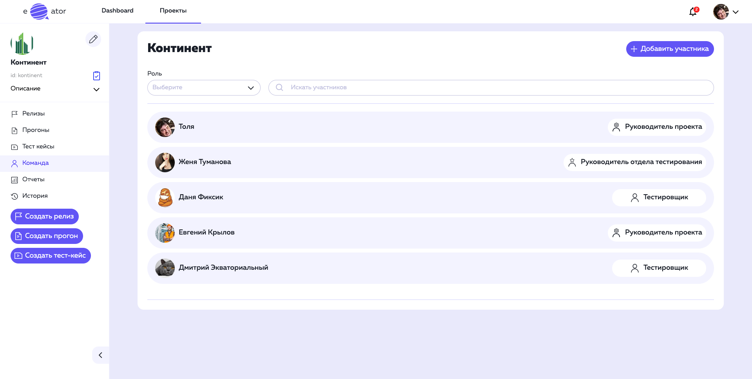

*Рис. 35 – Список участников проекта*

Данный список можно фильтровать по роли пользователя в рамках проекта. Также при использования поля поиска “Искать участников” можно вводить имя пользователя, чтобы получать выборку требуемых пользователей.

В строке с участником проекта указывается его имя и роль в рамках проекта.

**Описание операции F712. Добавление участника проекта**

***Основные действия в требуемой последовательности***

Добавление участника проекта происходит после нажатия на кнопку “Добавить участника”. Нажатие вызывает переход на страницу редактирования проекта, где можно выбрать участников проекта на соответствующую роль по кнопке “Добавить участника” для каждой роли отдельно в модальном окне (рис. 7).

### 4.2.8. F8. Управление отчетами

**Описание операции F811. Генерация отчета по прогону**

***Основные действия в требуемой последовательности***

Выбрав в боковом меню пункт “Отчеты” происходит переход в раздел “Отчеты”, где показывается список прогонов:

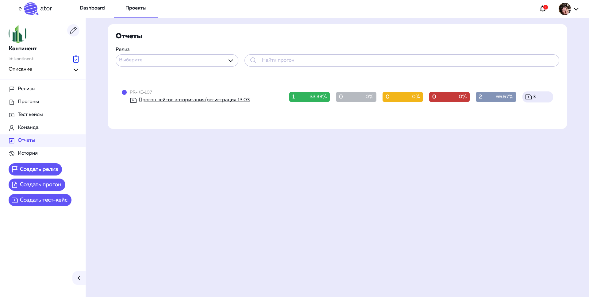

*Рис. 36 – Список прогонов в разделе “Отчеты”*

Данный список можно фильтровать по релизу, в который включены прогоны. Также при использования поля поиска “Найти прогон” можно вводить название прогона, чтобы получать выборку требуемых прогонов.

В строке с прогоном указывается его название, ID, количество тест-кейсов и их разделение по статусам.

При нажатии на название прогона в списке генерируется отчет и открывается в той же вкладке (рис. 37).

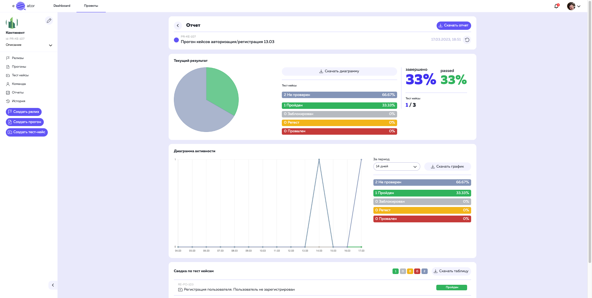

*Рис. 37 – Отчет по прогону*

На странице отчета в верхней части отображается название и ID прогона, по которому он был сгенерирован и время создания. В левой части имеется кнопка, при нажатии на которую происходит переход на предыдущую страницу.

В блоке “Текущий результат” отображается круговая диаграмма и пояснения к ней аналогично тому как это представлено на детальной странице прогона (рис. 32). Правее под надписью “Завершено” указывается соотношение количества пройденных тест-кейсов ко всем добавленным в прогон. При этом пройденными тест-кейсами считаются те, которые не находятся в статусе “Не проверен”. Под надписью “Passed” указывается соотношение количества успешно пройденных тест-кейсов ко всем добавленным в прогон. Под информацией о соотношениях указывается количество пройденных тест-кейсов и всех добавленных прогон (логика расчета для “Завершено”).

В блоке “Диаграмма активности” отображается график динамики статусов тест-кейсов в прогоне и пояснения к нему аналогично тому как это представлено на дашборде проекта (рис. 9).

В блоке “Сводка по тест кейсам” указывается движение тест-кейсов по статусам, то есть последние изменения по статусам фиксируются в верхней части списка при прохождении (изменении статусов) тест-кейсов в прогоне.

### 4.2.9. F9. Просмотр истории

**Описание операции F911. Просмотр истории изменения сущностей**

***Основные действия в требуемой последовательности***

Выбрав в боковом меню пункт “История” происходит переход в раздел “История”, где показывается история изменения сущностей с указанием обновленного статуса сущности и время изменения:

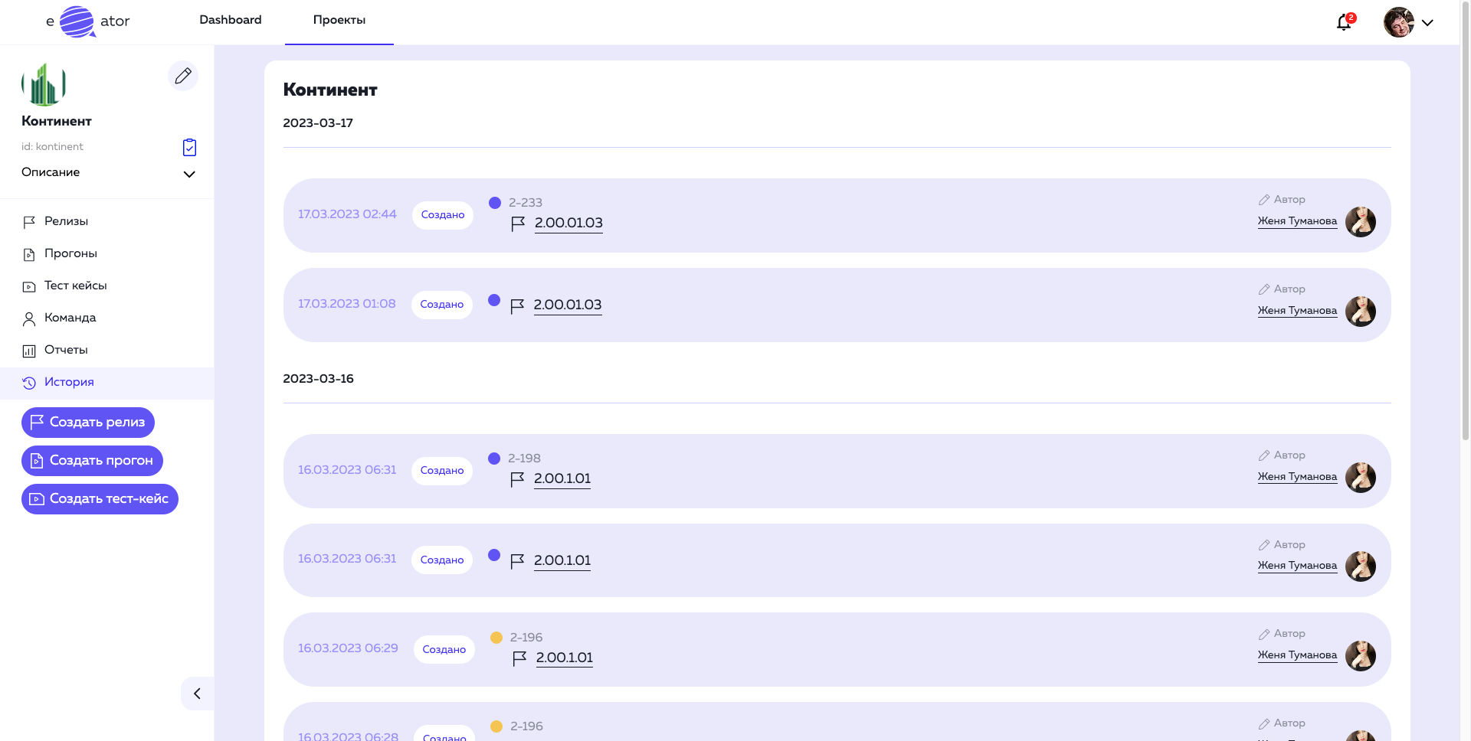

*Рис. 38 – История изменений*

Затрагиваются только те сущности, которые имеют свой жизненный цикл (изменение статусов) в рамках проекта, то есть: тест-кейсы, прогоны, релизы. Записи в списке отсортированы по дате, начиная с сегодняшней.

В случае возникновения проблем пользователю следует обратиться за помощью в техническую поддержку, написав о проблеме на почту mail@garpix.com, или позвонить по телефону 8-800-234-50-56. Также для оперативной связи можно использовать онлайн-чат, где можно получить консультацию. Специалист технической поддержки: осуществляет оперативную помощь по устранению неисправностей, определению и устранению ошибок и сбоев, связанных с ПО, обработку поступающих обращений.

Фактический и географический адрес расположения:

153037, Иваново, ул. 8 Марта, 32Б (ТЦ «Серебряный город», эт. 4);

119192, Москва, ул. Мосфильмовская, 74Б, эт. 21, офис 243;

191002, Санкт-Петербург, ул. Большая Московская, 1-3, литера А.

# **АВАРИЙНЫЕ СИТУАЦИИ**

При неверных действиях пользователей при выполнении операций, описанных в разделе 4 настоящего документа, неверных форматах или недопустимых значениях входных данных, система выдает пользователю соответствующие сообщения, после чего возвращается в рабочее состояние, предшествовавшее некорректному вводу данных.

# **РЕКОМЕНДАЦИИ ПО ОСВОЕНИЮ**

Для успешного освоения системы необходимо ознакомиться с содержанием настоящего документа.